新 书 推 荐

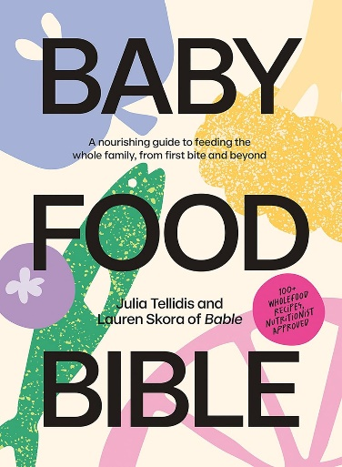
中文书名：《婴儿饮食圣经：从第一口开始喂养孩子的营养指南》
英文书名：BABY FOOD BIBLE: A Nourishing Guide to Feeding Your Family, From First Bite and Beyond
作 者：Julia Tellidis and Lauren Skora
出 版 社：Hardie Grant Publishing
代理公司：ANA/Jessica
页 数：304页
出版时间：2024年5月
代理地区：中国大陆、台湾
审读资料：电子稿
类 型：家教育儿
亚马逊畅销书排名：
#77 in Baby Food Cooking
#131 in Cooking for Kids (Books)

内容简介：

《婴儿饮食圣经》是一本食谱书，收录了100多种营养专家认可的婴儿餐点和小吃食谱，从宝宝的第一口食物开始，一直到他们成长的每一个阶段。

本书由资深营养师和婴幼儿营养顾问朱莉娅·特勒迪斯（Julia Tellidis）和劳伦·斯科拉（Lauren Skora）共同撰写。书中的食谱都经过精心挑选，既能帮助您的宝宝在关键的发育里程碑中健康成长，又能为全家人提供简单且营养均衡的膳食。

本书从最基本的开始，教您如何通过喂食混合果泥和让婴儿自主断奶的建议，引导宝宝开启食物之旅。书中还提供了一些说明，包括食品安全、窒息以及如何安全地将常见过敏原引入宝宝的饮食中。

本书还将指导您如何制作一份均衡膳食，为宝宝提供发育所需的营养。从早餐到婴儿车上的零食、午餐，甚至甜点，本书都将向您展示如何从一开始就培养出一名具有冒险精神的小食客，同时确保即使是最挑食的小家伙也能摄入足够的绿色蔬菜。

有了《婴儿饮食圣经》，您就能够做出更健康的选择。这是您喂养孩子所需的唯一食谱书。

作者简介：

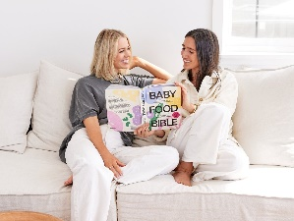
朱莉娅·特勒迪斯（Julia Tellidis）拥有健康指导证书、营养治疗学高级文凭和人类营养学研究生文凭。她热衷于整体健康和以食为药的理念。有了第一个孩子乔治（George）后，她觉得有必要利用自己的知识和经验来教育其他新手父母。朱莉娅编写《婴儿饮食圣经》的目标是帮助所有父母在孩子生命的最初几年做出更好的营养选择。

劳伦·斯科拉（Lauren Skora）拥有视觉传达设计荣誉学士学位，23岁时成为一名出版作家。她在时尚界工作了十年，专门从事平面设计、市场营销和创意指导。虽然她的第一爱好是设计，但在有了女儿弗兰基（Frankie）之后，她开始热衷于婴儿营养学。此后，她成为了一名认证营养顾问，专门从事婴儿营养工作。劳伦将她的设计和营养知识融为一体，使《婴儿饮食圣经》成为提供日常食品小窍门和全家人都喜欢的简单、高营养食谱的最佳选择。

感谢您的阅读！
请将反馈信息发至：版权负责人
Email：Rights@nurnberg.com.cn
安德鲁·纳伯格联合国际有限公司北京代表处
北京市海淀区中关村大街甲59号中国人民大学文化大厦1705室, 邮编：100872
电话：010-82504106, 传真：010-82504200
公司网址：http://www.nurnberg.com.cn
书目下载：http://www.nurnberg.com.cn/booklist_zh/list.aspx
书讯浏览：http://www.nurnberg.com.cn/book/book.aspx
视频推荐：http://www.nurnberg.com.cn/video/video.aspx
豆瓣小站：http://site.douban.com/110577/
新浪微博：安德鲁纳伯格公司的微博_微博 (weibo.com)
微信订阅号：ANABJ2002

